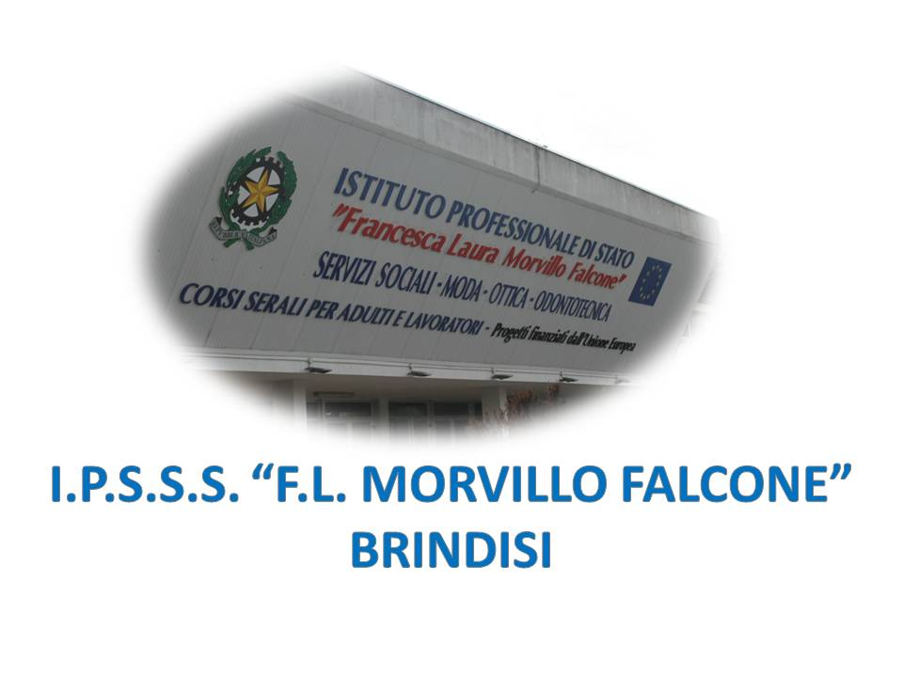

ISTITUTO PROFESSIONALE DI STATO PER I SERVIZI SOCIALI
“Francesca Laura MORVILLO FALCONE”
Via Galanti, 1 - Tel. 0831/513991
brrf010008@istruzione.it – brrf010008@pec.istruzione.it
www.morvillofalconebrindisi.edu.it
72100 B R I N D I S I

MATERIA: …RELIGIONE … (ore settimanali: 1.).
CLASSE: …I A OTTICO……………………
ANNO SCOLASTICO: …2021 / 2022……….
DOCENTE: …BOCCI PAOLA…….
Libro di testo: “Il Respiro dei Giorni”

Argomenti: 1 IL MISTERO DELLA VITA
2 LE RELIGIONI MONOTEISTE

Argomenti di Educazione Civica: 1 IL MONDO DELLE REGOLE

CONTENUTI
- Brainstorming “Religione”,
- La religione e le religioni,
- La religione Naturale,
- Le religioni nel mondo e le domande dell’uomo,
- Le regole del vivere civile,
- Le regole e l’educazione,
- Aspetti comuni e differenze tra ebrei e cristiani,
- Il Cristianesimo,
- I valori stile di vita,
- Il valore della famiglia e dell’amicizia,
- Gesù di Nazareth è veramente esistito? Cosa dice la storia?
- La Chiesa, origine e significato

Il docente

_______________________

Gli Alunni

_______________________ _______________________

